Joëlle Vauthier
INF2
Administratrice d’un forum d’écriture

TP1

Table des matières
Préambule 2
Présentation personnelle 2
Thème et sujet 2
Motivations 2
Méthodologie 3
Introduction 3
Cadre général 3
Aspect droit : Où commence et finit ma responsabilité vis-à-vis des utilisateurs et de leur comportement ? 4
Introduction 4
Développement 4
Conclusion 5
Aspect éthique : Peut-on accepter n’importe quel écrit, peu importe son thème ? 5
Introduction 5
Développement 5
Conclusion 6
Aspect identité & socialisation : Comment gérer la diversité culturelle des utilisateurs et les conflits pouvant en découler ? 6
Introduction 6
Développement 6
Conclusion 7
Conclusion 8
Bilan personnel 8
Annexes 8
Dossier photographique 0

Préambule

Présentation personnelle
Je m’appelle Joëlle Vauthier, j’ai 26 ans et je suis informaticienne généraliste en 2ème année à l’école des métiers techniques de Porrentruy.
J’écris des histoires depuis plus de 10 ans et je gère des forums depuis presque aussi longtemps. J’ai découvert la gestion des forums en m’occupant de plusieurs RPG avant de me consacrer aux forums d’écriture quelques années plus tard. J’avais notamment rejoint l’administration d’un forum dédié à un défi d’écriture, Les Nuits de l’Ecriture, créé par une amie. En plus d’aider à organiser les Nuits, je gérais l’aspect décoration du forum ainsi que les problèmes techniques.
Du flood de ce forum, aujourd’hui fermé, est né Clavier Dansant, mon propre forum d’écriture que j’administre avec une amie québécoise. Le but du forum est de proposer des challenges sous des formes très variées, ainsi qu’un environnement de soutien et d’aide pour tous les aspects de l’écriture.

Thème et sujet
Le thème général du TP imposé par notre enseignant était « Moi, en tant que… », et devait nous permettre de nous exprimer sur un rôle social que nous exerçons et de l’analyser.
Vu mon implication dans un forum d’écriture, j’ai choisi de parler de mon rôle d’administratrice sur Clavier Dansant.

Motivations
Je souhaite traiter de mon rôle d’administratrice sur un forum d’écriture car c’est une activité dans laquelle je m’investis abondamment. C’est un rôle social que j’exerce tous les jours, de façon plus ou moins importante.
En tant qu’administratrice sur un forum d’écriture, j’ai des contacts et responsabilités variés avec et envers les utilisateurs du forum. J’ai aussi des rôles plus techniques ou d’organisation des activités.
J’aimerais traiter de l’aspect éthique au travers de la solidarité et la tolérance car sur un forum d’écriture, on rencontre tous types de texte et chaque utilisateur a sa propre sensibilité, en matière de littérature mais aussi en général. En tant qu’administratrice et avec l’aide des modérateurs, c’est l’un de mes rôles de réussir à faire cohabiter ses différentes sensibilités au sein du forum.
Mes responsabilités, relatives à la problématique des plagiats notamment, amènent l’aspect du droit dans le sujet.
Les différentes cultures se retrouvant sur le forum sont idéales pour parler de la diversité culturelle. En effet, le monde de la francophonie est divers et varié. En raison de la colonisation massive dans le passé, des populations qui partageaient jusqu’alors la même culture ont évolué différemment. Pour le constater, il suffit de comparer le français de la métropole avec celui du Québec.

Méthodologie
Afin d’obtenir les informations dont je pourrais avoir besoin, je vais principalement me baser sur ma propre expérience mais aussi demander l’avis de simples utilisateurs et d’autres administrateurs se trouvant dans la même position que moi.
Je vais commencer par rédiger un brouillon du TP dans son ensemble. Puis j’échelonnerai la rédaction finale des différentes parties, en respectant les délais prédéfinis par notre enseignant.
Ceux-ci s’étalent du 18 février avec la réalisation du présent préambule, jusqu’au 25 mars qui est la date de remise du document terminé. J’estime qu’il me faudra travailler entre 3 et 6 heures hebdomadairement pour respecter ces délais. Pendant toute la réalisation du TP, je tiendrai à jour un journal de travail fourni par l’enseignant.

Introduction

Cadre général
L’administration d’un forum sur internet en général demande de savoir gérer des problèmes de nature variée. Dans le cas d’un forum consacré à l’écriture cela est normal de retrouver un certain nombre de ceux-ci.
Dans ce travail personnel, je vais développer quelques-uns d’entre eux et chercher à trouver des solutions pour les résoudre voir les éviter.
Je vais donc me poser la question suivante, tout le long du travail personnel :
Quelles difficultés l’administration d’un tel forum peut-elle engendrer ?
Pour ce faire, je vais plus particulièrement développer trois aspects qui sont le droit, l'éthique ainsi que l'identité et la socialisation.

Aspect droit : Où commence et finit ma responsabilité vis-à-vis des utilisateurs et de leur comportement ?

Introduction
En tant qu’administratrice, j’ai une certaine responsabilité sur ce qui se passe sur mon forum. Cela concerne aussi bien les messages postés que le comportement des utilisateurs. Mais quelle est cette responsabilité et où s’arrête-elle ?
En quelques paragraphes, je vais essayer de traiter de ses responsabilités et de leurs limites.

Développement
Dans un forum d’écriture, inévitablement des textes, sous forme d’extraits ou complets, sont postés. Malheureusement, qui dit texte dit aussi plagiat. C’est à moi de juger, avec l’aide de l’équipe de modération, si un cas de plagiat signalé est réel ou non, et d’entreprendre alors des actions en conséquence.
Par exemple, si l'équipe de modérateurs, ma collègue administratrice ou moi-même constatons que le membre X a plagié le membre Y, ou même un texte venant d'en dehors du forum. Après vérification, je me mettrai en contact avec lui, afin de lui rappeler que le plagiat est puni par la loi et lui demander de retirer son texte. Selon son comportement, je devrais peut-être lui infliger un avertissement. Bien évidemment, je supprimerai son message s'il ne le fait pas. En cas de récidive, le bannissement pourra être une possibilité pour gérer ce membre.
Un aspect qui concerne tous les forums en général est la gestion des utilisateurs mineurs. Avec l’aide des modérateurs, il me faut veiller à ce qu’aucun comportement inapproprié n’ait lieu envers ces membres mineurs. Ceci peut être particulièrement compliqué à cause de l’utilisation des messages privés. Cette surveillance ne s'arrête bien sûr pas aux messages postés sur le forum mais concerne aussi les discussions sur le tchat.
Celles-ci posent leurs propres problèmes de modération. La discussion peut rapidement se tourner vers des aspects pouvant gêner certains membres. Deux ou trois utilisateurs ne doivent pas non plus pouvoir monopoliser l'espace de parole au détriment des autres membres connectés à ce moment-là. Il peut être bon de leur rappeler que les messages privés peuvent être plus approprié dans ces cas-là. Je peux aussi être appelée à effacer une conversation suite à la demande d'un membre ne souhaitant pas que ce dont il a pu discuter soit visible par n'importe qui se connectant après coup.
Une situation de problème technique révèle tout un autre aspect de mon travail et mes responsabilités sur le forum. Il me faut pouvoir expliquer la situation aux membres, en passant parfois par d'autres supports (si un problème technique empêche l'accès au forum notamment), mais aussi les rassurer ainsi que trouver des solutions temporaire si le problème ne peut être rapidement résolu.
C'est aussi ma responsabilité d'avertir les membres ayant un comportement inapproprié au sein du forum et de les bannir, temporairement ou définitivement, dans les cas les plus graves.

Conclusion
Pour conclure, je tenais à relever le rôle essentiel joué par les modérateurs du forum. En effet, dans toutes ces responsabilités, je suis épaulée par une équipe de modération qui peut gérer certains aspects moins importants de la vie de tous les jours sur le forum. Par exemple, je peux compter sur ma collègue administratrice et eux pour garder un œil sur les discussions pendant que je ne suis pas connectée, ou bien encore attirer mon attention sur des messages dans un sujet que je ne suis pas personnellement.
Pour finir, il ne faut malgré tout pas oublier que même si l’administratrice a une grande responsabilité envers le forum et les utilisateurs, ceux-ci n’en sont pas pour autant exempts. En s’inscrivant sur le forum, ils se sont engagés à respecter les règles de celui-ci, sans même évoquer les règles du net (la netiquette) en général et de la Loi.

Aspect éthique : Peut-on accepter n’importe quel écrit, peu importe son thème ?

Introduction
Il ne faut pas se faire d’illusions, tous les messages ne sont pas à mettre entre n’importe quelles mains. Cela est d’autant plus vrai quand il s’agit d’un texte. La littérature possède un grand nombre de genres différents. Certains genres spécifiques, comme le fait d'écrire de l'érotique par exemple, doivent être pris en compte pour la bonne gestion du forum.

Développement
En dehors du goût personnel de chacun, il faut penser à la sensibilité des membres
Un membre A n’écrira peut-être que du gore, bien détaillé, glauque, mais le membre B ne supportera peut-être pas l’évocation du sang. Il faut que A puisse partager ses écrits sans les imposer à B. Sans parler des membres mineurs ! Un système d’avertissement est donc quasiment indispensable pour éviter ces situations. On pourra par exemple, utiliser les balises "spoiler" pour cacher le texte, ainsi que mettre avant celui-ci une mention spéciale pour éviter que des membres ne lisent directement un texte qui pourrait les choquer ou les rendre mal à l'aise.
Hormis ce système d’avertissement, mon forum d’écriture possède également des « sous-forums » qui permettent à l'utilisateur, une fois que je le lui ai créé suite à sa demande, de poster ses textes avec protection par mot de passe. C'est le membre et lui seul qui décide à qui il veut donner l'accès de son sous-forum. Dans l’exemple ci-dessus, il paraît évident que le membre A, si il est au courant que le membre B n’aime pas le gore, n’ira pas proposer son mot de passe à celui-ci, alors que par exemple, le membre E aime les textes de ce genre-là.
Les sous-forums privés permettent aux membres de partager leurs textes à une sélection d'utilisateurs du forum définis par leur seule préférence. Cette possibilité leur offre la chance de choisir d'en dévoiler plus sur leurs projets sans craindre l'avis de membres qu'ils apprécieraient moins.
Mais est-ce qu’il y a des cas d’écrits qui ne devraient pas être acceptés, même avec des avertissements ? Evidemment, les textes interdits par la Loi n'ont pas leur place sur le forum, que ce soit un "simple" cas de plagiat ou un texte d'incitation à la haine par exemple, cela ne devra pas rester sur le forum. Il est de ma responsabilité et de celle de mon équipe de vérifier dans la mesure du possible que de tels textes ne soient pas postés.
Une autre forme de plagiat que le "copier/coller" et à laquelle on ne pense pas forcément, est l'utilisation d'un nom ou un personnage à part entière, appartement à un autre membre du forum, dans ses écrits, sans avoir l'autorisation du principal concerné. Il est arrivé qu'un membre utilise les pseudos d'autres utilisateurs dans ses textes, par exemple.
Bien sûr, il faut faire la nuance entre les textes qui traitent de sujets délicats mais avec une raison et une motivation dans le cadre d'un projet d'écriture, d'avec ceux qui ne sont là que pour créer une polémique dans son aspect le plus négatif, ou s'en prendre à une partie de la population du forum.

Conclusion
A partir du moment où on a un système d’avertissements au point et que les membres le respectent, je serais plutôt pour accepter tous les textes mais cet avis peut toujours être révisé en présence d’un texte problématique, au niveau de la Loi notamment.

Aspect identité & socialisation : Comment gérer la diversité culturelle des utilisateurs et les conflits pouvant en découler ?

Introduction
Internet ouvre des portes sur le monde entier et les forums d’écriture n’y échappent pas. A la limite, la frontière de la langue réduit cette diversité mais le monde de la francophonie est vaste et varié.

Développement
Nous parlons tous la même langue mais en même temps, chaque région possède ses expressions propres. Il ne faudrait pas qu’un conflit éclate entre l’utilisateur C qui est français et le membre D, québécois, à cause d’un malentendu dont l’origine est la signification différente d’un mot (exemple : « gosse » pour ne citer que le plus connu.)
Une autre difficulté que la diversité culturelle amène, est la gestion parfois compliquée des différents fuseaux horaires. Il m’impossible d’organiser un évènement sans prendre en compte les principaux horaires des membres. Dans le cas de mon forum d’écriture, tous les horaires sont donnés avec le fuseau horaire français, la majorité des membres venant de France. Mais il arrive souvent que les horaires équivalents pour le Québec et la Réunion soient présents.
Pour pallier ce problème, il faut veiller à organiser des défis adaptable aux fuseaux horaires de chacun, comme des défis sur 24 heures, qui permettent à tous les utilisateurs où qu’ils soient de participer sans être contraint par un horaire spécifique. Chacun fait les défis à son rythme, et parfois il n’y a pas de limite de temps, comme les défis « 1k, 1 image » où chacun est libre de participer en fonction de son inspiration.
Les origines éloignées des membres peuvent poser des problèmes si on souhaite pousser la socialisation entre ceux-ci. Il est difficile d’organiser une rencontre quand la moitié des membres sont éparpillés dans toute la France, sans parler de ceux au Canada, en Belgique ou encore sur l’ile de la Réunion !
Néanmoins, il serait envisageable de penser que des membres d’un même pays se rencontrent entre eux, car cela nécessite une organisation moins compliquée que de retrouver tous les membres du forum à un certain endroit. On peut aussi penser que, si un membre québécois se retrouve à voyager à Paris par exemple, et que par chance, un des membres habite dans les environs, ils puissent se retrouver pour dépasser le cap du virtuel. Dans ce cas-là, ce n’est plus de ma responsabilité, mais des membres eux-mêmes, qui se chargeront alors de planifier la rencontre.

Conclusion
Je pense que la diversité culturelle est un véritable bonus sur un forum, en général et peut-être encore plus sur un forum d'écriture. Chaque membre amène sa propre expérience ainsi que sa culture au sein des discussions. Par exemple, un membre français étant coincé dans un détail de son roman pourra trouver l'inspiration dans une anecdote d'un membre québécois.
L'ensemble des connaissances du forum ne peut que grandir de cette diversité, et pas seulement entres membres de différents pays mais aussi entre personne de génération, métiers, expériences de vie, différentes.
Des conflits peuvent et auront lieu, mais ce n'est qu'un inconvénient provisoire comparé à tout ce qu'apporte la diversité culturelle.

Conclusion
En conclusion, mon rôle d'administratrice sur un forum d'écriture comporte de nombreuses difficultés. Il faut savoir jongler entre les aspects techniques purs et dur, les échanges humains et sa propre participation en tant que membre du forum. Il ne faudrait pas mélanger ses gouts ou affinités personnels avec ses responsabilités d'administratrice.
Heureusement, ses difficultés sont contrebalancées par tout autant de solutions. Il est rare de se retrouver avec un problème impossible à résoudre. Même si cette résolution n'est pas forcément positive pour tous les acteurs de la situation. Par exemple, le bannissement d'un membre.
L'administration d'un forum, qu'importe son thème, est un rôle varié qui peut apporter énormément à ceux qui l'exercent. Les quelques prises de têtes l'accompagnant assure une monotonie minimale. Et si la balance avantages/inconvénients de ce rôle ne penche plus en faveur des premiers, c'est peut-être le signe qu'il est temps pour l'administrateur de céder sa place en faveur d'un membre ayant quelque chose de nouveau à apporter au forum.

Bilan personnel
Sur l'ensemble du travail personnel, je trouve que l'introduction du thème générale aurait pu être plus développée. En général, j'ai eu de la difficulté à traiter des introductions des différentes parties du travail.
Par contre, j'apprécie le rendu final des trois aspects traités. Des discussions sur le forum m'ont pas mal aidée à étoffer le contenu de ses parties, notamment à l'aide d’exemples concrets.
Au niveau de la gestion du temps pour la réalisation de ce travail personnel, celle-ci aurait pu être meilleure mais c'est un problème qui ne s'arrête pas à ce travail uniquement. Des aspects extérieurs n'ont pas non plus aidé à m'organiser efficacement.
Pour finir, je tenais à remercier les membres du forum pour m'avoir donné leur avis, particulièrement Lyschan pour le développement des trois aspects choisis.
Je remercie aussi Laumie, la correctrice de mes écrits personnels depuis plus de 10 ans, pour la correction du présent document. La traque de mes accents manquants, de mes "se" multiples et de mes participes passé se prenant pour des infinitifs, n'a depuis longtemps plus de secret pour elle.

Annexes
Le lien de mon forum d’écriture Clavier Dansant : http://www.clavier-dansant.net/forum
Le site du NaNoWriMo, un célèbre défi d'écriture, pour les curieux : http://nanowrimo.org

Dossier photographique
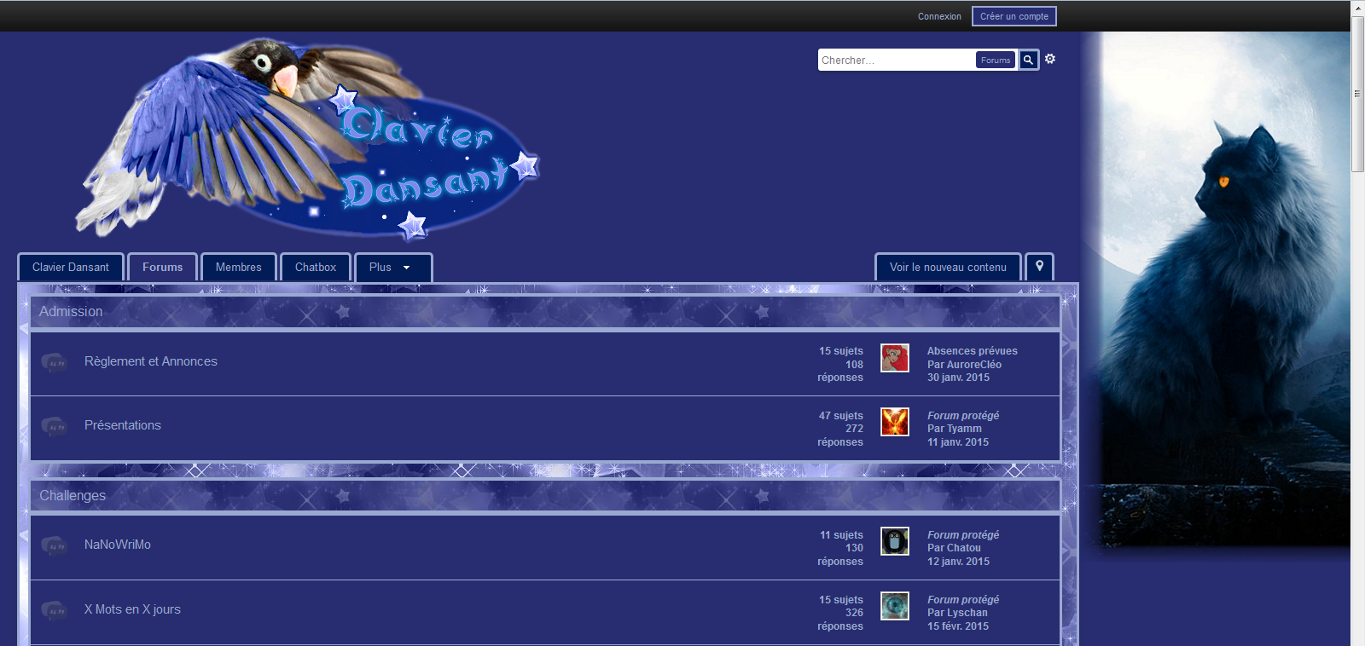
Index de mon forum d'écriture, en invité.
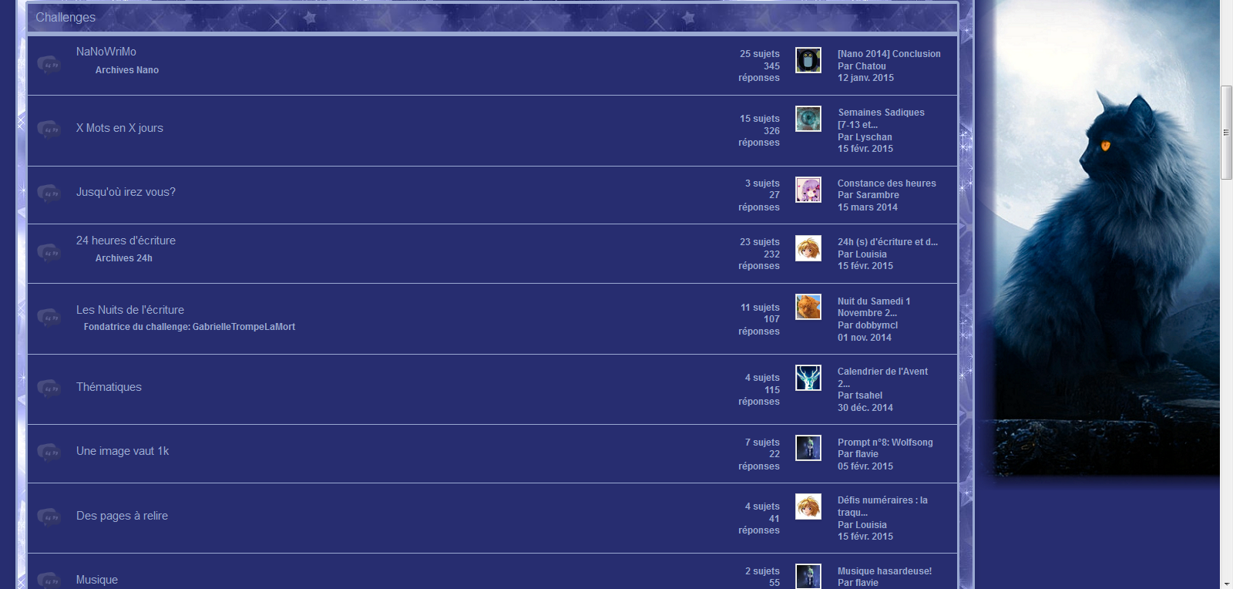
Aperçu des différents challenges proposés.
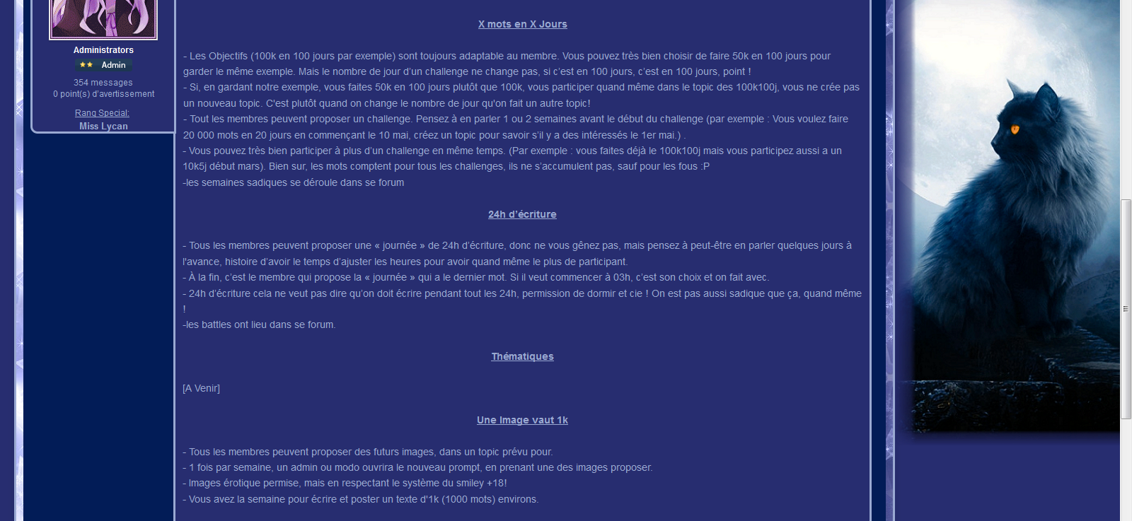
Aperçu des règles pour les challenges
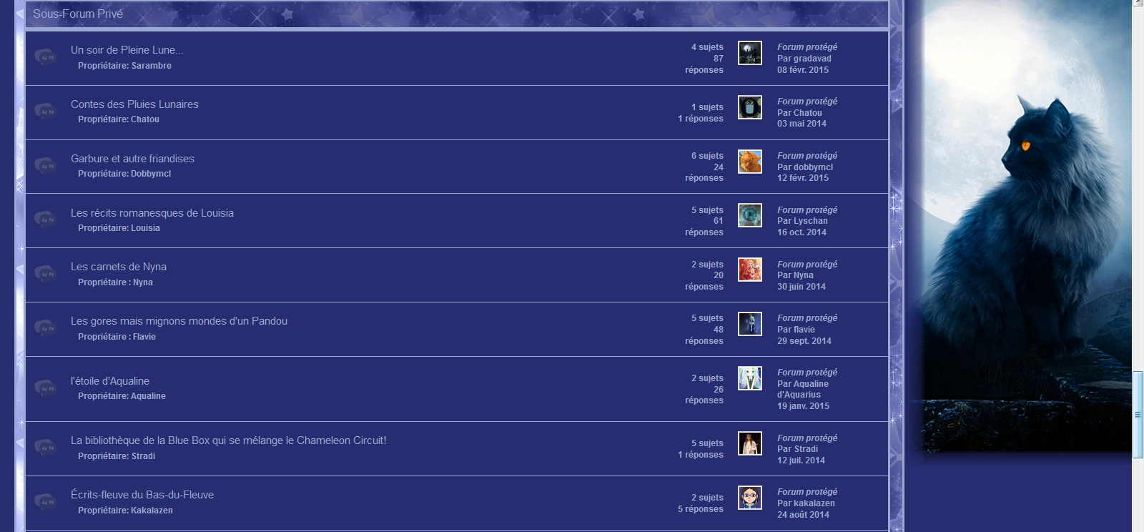
Les sous-forums privés (protégés par mot de passe) qui permettent aux membres de partager leurs écrits en petit comité.

Emplacement servant de fourre-tout dans un forum. On y trouvera toutes sorties de discussions n’ayant pas ou peu de liens avec le thème général de celui-ci. Dans le cas présent, c’était d’autres challenges d’écritures.

